**ESCUELA POLITÉCNICA NACIONAL**

ESCUELA DE FORMACIÓN DE TECNÓLOGOS

**ALGORITMOS Y ESTRUCTURAS DE DATOS (TSDS)**

|  |  |
| --- | --- |
|  | |
| ASIGNATURA: | ALGORITMOS Y ESTRUCTURAS DE DATOS |
| PROFESOR:  FECHA: | Ing. Lorena Chulde  10/01/2025 |
| PERÍODO ACADÉMICO: | 2024-B |
|  | |

**TAREA**

**Grupal**

|  |
| --- |
|  |
| **TÍTULO:**  **MISCELANEA**  **Nombres del estudiante:**  Zapata González Felipe Javier |
|  |
|  |
|  |
|  |

**2024-B**

**PROPÓSITO DE LA TAREA**

* Desarrollar algoritmos usando diccionarios
* Aplicar diccionario mediante funciones para implementar un CRUD

**Parte 1: Ejercicios**

1. Escribir un programa que permita gestionar la base de datos de clientes de una empresa. Los clientes se guardarán en un diccionario en el que la clave de cada cliente será su cédula, y el valor será otro diccionario con los datos del cliente (nombre, dirección, teléfono, correo, preferente), donde preferente tendrá el valor True si se trata de un cliente preferente. El programa debe preguntar al usuario por una opción del siguiente menú:
   * Añadir cliente,
   * Eliminar cliente,
   * Mostrar cliente,
   * Listar todos los clientes,
   * Listar clientes preferentes,
   * Terminar.

En función de la opción elegida el programa tendrá que hacer lo siguiente:

* Preguntar los datos del cliente, crear un diccionario con los datos y añadirlo a la base de datos.
* Preguntar por la cédula del cliente y eliminar sus datos de la base de datos.
* Preguntar por la cédula del cliente y mostrar sus datos.
* Mostrar lista de todos los clientes de la base datos con su cédula y nombre.
* Mostrar la lista de clientes preferentes de la base de datos con su cédula y nombre.
* Terminar el programa.

<https://github.com/FelipeZapata137/Algoritmos-/blob/main/Parcial%204/MIS4E01.py>

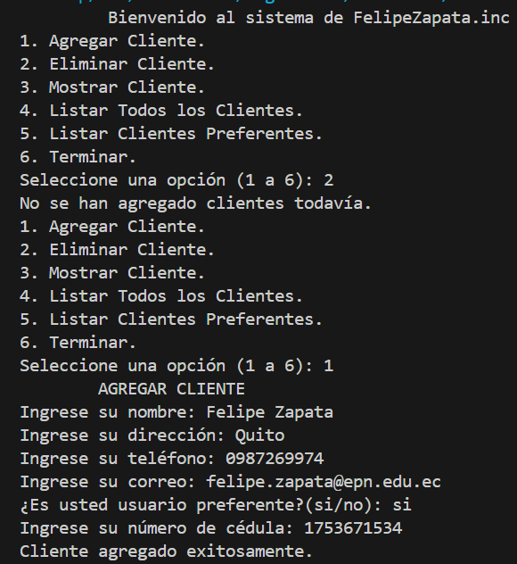

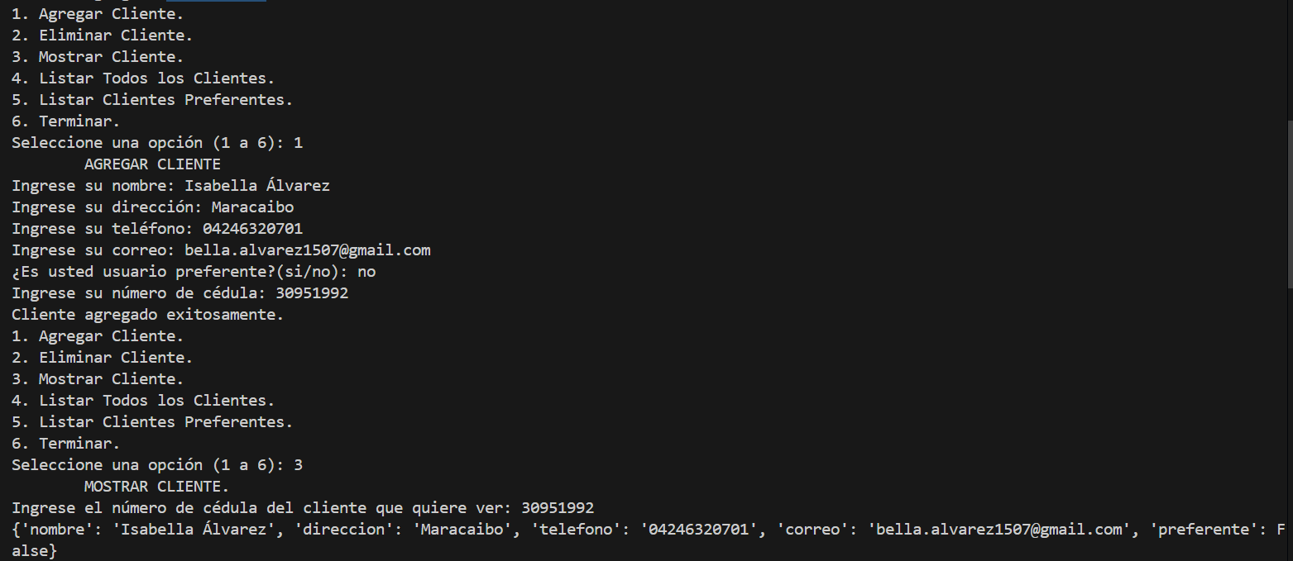

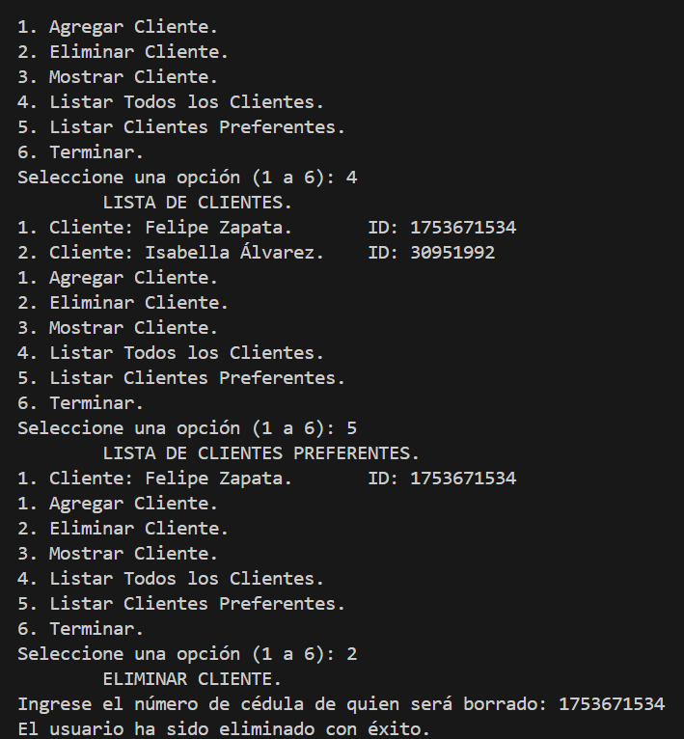

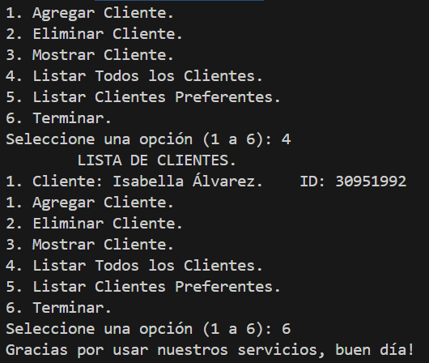

1. Una agencia de viajes para armar un paquete toma en cuenta las siguientes opciones:

* Viaje a Galápagos con crucero = $1.500
* Viaje a Cuenca con museos = $350
* Viaje a Guayaquil = $450
* Viaje a Loja = $250

El gerente de la empresa en base a los requisitos solicita desarrollar un sistema de gestión de tours (CRUD) de todos los clientes que van a requerir contratar un paquete en el cual se presente un menú de opciones con la siguiente información:

* Registrar paquetes
* Registrar reservas
* Mostrar reservas agendadas
* Mostrar detalle de una reserva
* Guardar la reserva en un archivo
* Salir del sistema

**PARTE 2: Algoritmos**

Por favor estudiar los algoritmos vistos en clase y consultados por ustedes las clases anteriores con el fin de que los expongan.

**ENTREGABLES:**

* Una vez culminada tu tarea, capturar las pantallas de la ejecución de cada ejercicio con tus datos y súbela en el apartado del aula virtual “S13-Tarea: Diccionarios”
* Subir los ejercicios al git o al drive y entrega la url de los archivos .py o, a su vez, entregue el archivo.
* Recordar que el nombre del archivo deberá ser: S13_Tarea_AED_2024B_NApellido(de todos los integrantes)